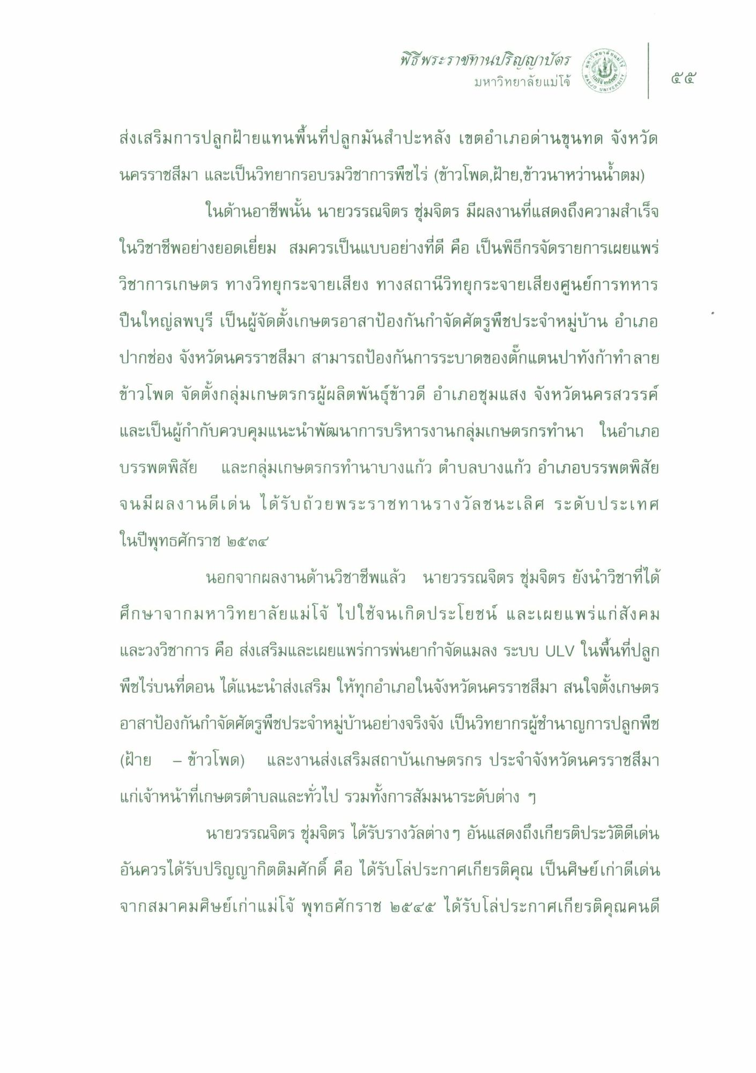
พิธีพระราจทานปริญญาบัตร
|
มหาวิทยาลัยแม่โจ้ 5
JOU
VERSIT
ใน
ส่งเสริมการปลูกฝ้ายแทนพื้นที่ปลูกมันสําปะหลัง เขตอําเภอด่านขุนทด จังหวัด นครราชสีมา และเป็นวิทยากรอบรมวิชาการพืชไร่ (ข้าวโพด, ฝ้าย, ข้าวนาหว่านน้ําตม)
ในด้านอาชีพนั้น นายวรรณจิตร ชุมจิตร มีผลงานที่แสดงถึงความสําเร็จ ในวิชาชีพอย่างยอดเยี่ยม สมควรเป็นแบบอย่างที่ดี คือ เป็นพิธีกรจัดรายการเผยแพร่ วิชาการเกษตร ทางวิทยุกระจายเสียง ทางสถานีวิทยุกระจายเสียงศูนย์การทหาร ปืนใหญ่ลพบุรี เป็นผู้จัดตั้งเกษตรอาสาป้องกันกําจัดศัตรูพืชประจําหมู่บ้าน อําเภอ ปากช่อง จังหวัดนครราชสีมา สามารถป้องกันการระบาดของตกแตนปาทังก้าทําลาย ข้าวโพด จัดตั้งกลุ่มเกษตรกรผู้ผลิตพันธุ์ข้าวดี อําเภอชุมแสง จังหวัดนครสวรรค์ และเป็นผู้กํากับควบคุมแนะนําพัฒนาการบริหารงานกลุ่มเกษตรกรทํานา ในอําเภอ บรรพตพิสัย และกลุ่มเกษตรกรทํานาบางแก้ว ตําบลบางแก้ว อําเภอบรรพตพิสัย จนมีผลงานดีเด่น ได้รับถ้วยพระราชทานรางวัลชนะเลิศ ระดับประเทศ ในปีพุทธศักราช ๒๕๓๔
นอกจากผลงานด้านวิชาชีพแล้ว นายวรรณจิตร ชุ่มจิตร ยังนําวิชาที่ได้ ศึกษาจากมหาวิทยาลัยแม่โจ้ ไปใช้จนเกิดประโยชน์ และเผยแพร่แก่สังคม และวงวิชาการ คือ ส่งเสริมและเผยแพร่การพ่นยากําจัดแมลง ระบบ ULV ในพื้นที่ปลูก พืชไร่บนที่ดอน ได้แนะนําส่งเสริม ให้ทุกอําเภอในจังหวัดนครราชสีมา สนใจตั้งเกษตร อาสาป้องกันกําจัดศัตรูพืชประจําหมู่บ้านอย่างจริงจัง เป็นวิทยากรผู้ชํานาญการปลูกพืช (ฝ้าย - ข้าวโพด) และงานส่งเสริมสถาบันเกษตรกร ประจําจังหวัดนครราชสีมา แก่เจ้าหน้าที่เกษตรตําบลและทั่วไป รวมทั้งการสัมมนาระดับต่าง ๆ
นายวรรณจิตร ชุมจิตร ได้รับรางวัลต่าง ๆ อันแสดงถึงเกียรติประวัติดีเด่น อันควรได้รับปริญญากิตติมศักดิ์ คือ ได้รับโล่ประกาศเกียรติคุณ เป็นศิษย์เก่าดีเด่น จากสมาคมศิษย์เก่าแม่โจ้ พุทธศักราช ๒๕๔๕ ได้รับโล่ประกาศเกียรติคุณคนดี

